Яланська С.П. Організація освітнього процесу в умовах воєнного стану: психологічні та науково-методичні аспекти // Психологічні виміри особистісної взаємодії суб’єктів освітнього простору в контексті гуманістичної парадигми : збірник тез V Міжнародної науково-практичної конференції (Київ, 22 квітня 2022 р.) / ред. С. Д. Максименко. Київ: Інститут психології імені Г. С. Костюка НАПН України, 2022.

ОРГАНІЗАЦІЯ ОСВІТНЬОГО ПРОЦЕСУ В УМОВАХ ВОЄННОГО СТАНУ: ПСИХОЛОГІЧНІ ТА НАУКОВО-МЕТОДИЧНІ АСПЕКТИ
Яланська Світлана Павлівна (м. Полтава, Україна)
Orcid ID 0000-0003-3289-5331
Воєнні події в Україні поставили нові вимоги до освітнього процесу у закладах вищої освіти. У Національному університеті «Полтавська політехніка імені Юрія Кондратюка» створено всі умови, що сприяють різнобічному розвитку особистості. На університетській дистанційній платформі Moodle розміщено всі навчально-методичні, наукові матеріали з курсів, які вивчаються на відповідній освітній програмі, відповідної спеціальності. На кафедрі психології та педагогіки, наприклад, до дисциплін «Психологія успіху», «Загальна психологія», «Вікова фізіологія з основами медичних знань», «Психофізіологія людини з основами генетики», «Соціальна психологія», та ін. Серед навчально-методичних матеріалів: навчальна програма; робоча навчальна програма; науково-методичні матеріали до лекцій; методичні рекомендації/вказівки до практичних/лабораторних робіт; методичні вказівки для самостійної/індивідуальної роботи студентів, тести, тощо. Ці матеріали є доступними у будь-який час доби.
В умовах воєнного часу науково-педагогічними працівниками кафедри психології та педагогіки системно проводяться відкриті засідання психологічної студії «Шлях до успіху» для тимчасово переміщених осіб, дітей, студентів, волонтерів університету, що присвячені проблематиці «Гармонізація психоемоційного стану особистості в складних життєвих умовах: ресурс лабораторії психодіагностики та корекційно-розвивальної роботи» (див. рис.1,2,3) [1].
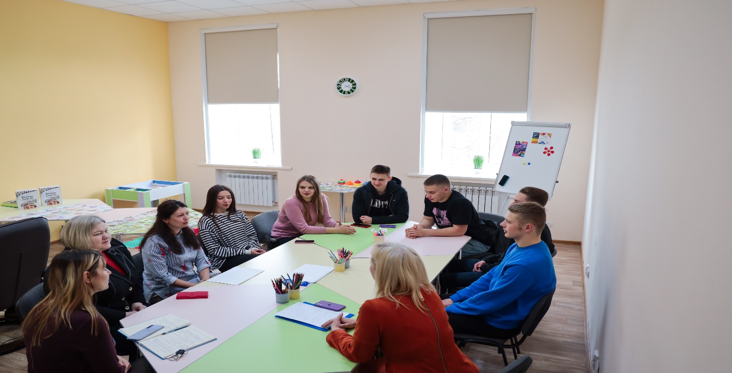
Рис. 1. Відкрите засідання психологічної студії «Шлях до успіху» (вправа «Мої кращі особистісні риси, які мені допоможуть…»)
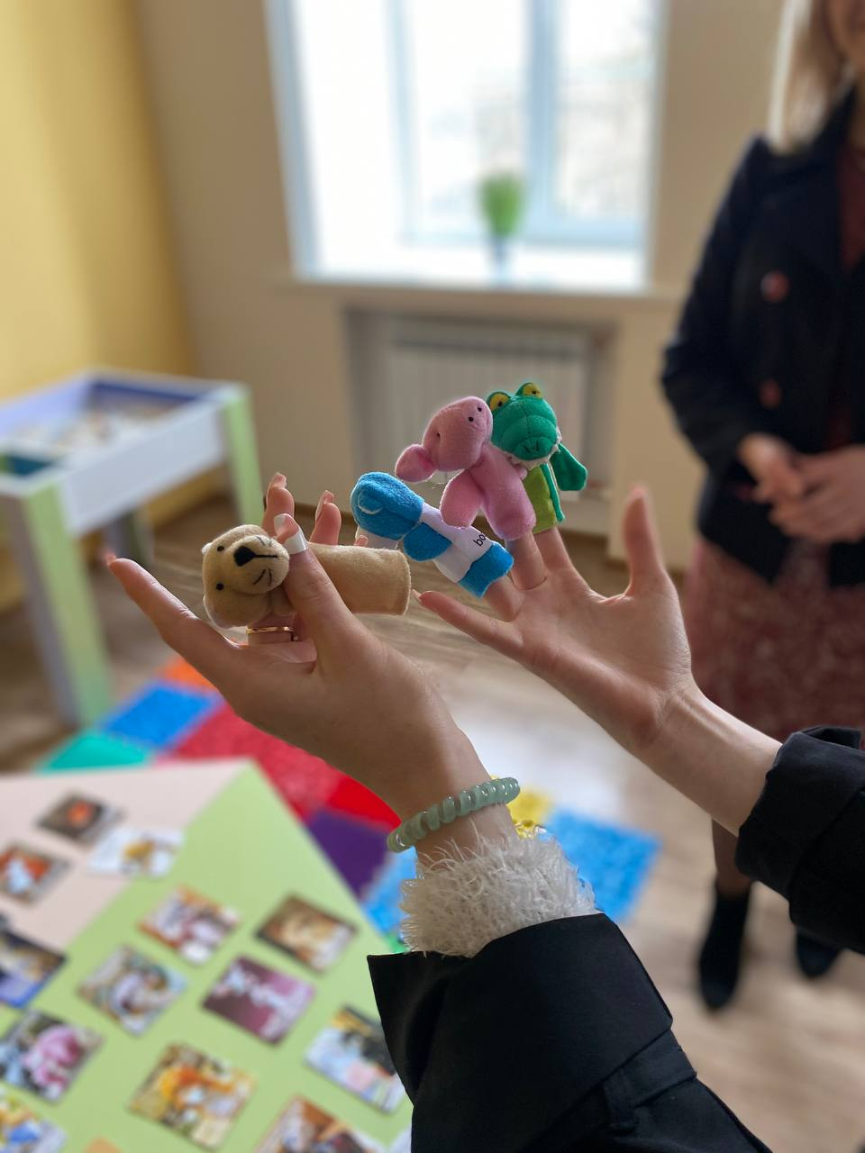
Рис. 2. Відкрите засідання психологічної студії «Шлях до успіху» (вправа «Ляльковий театр»)
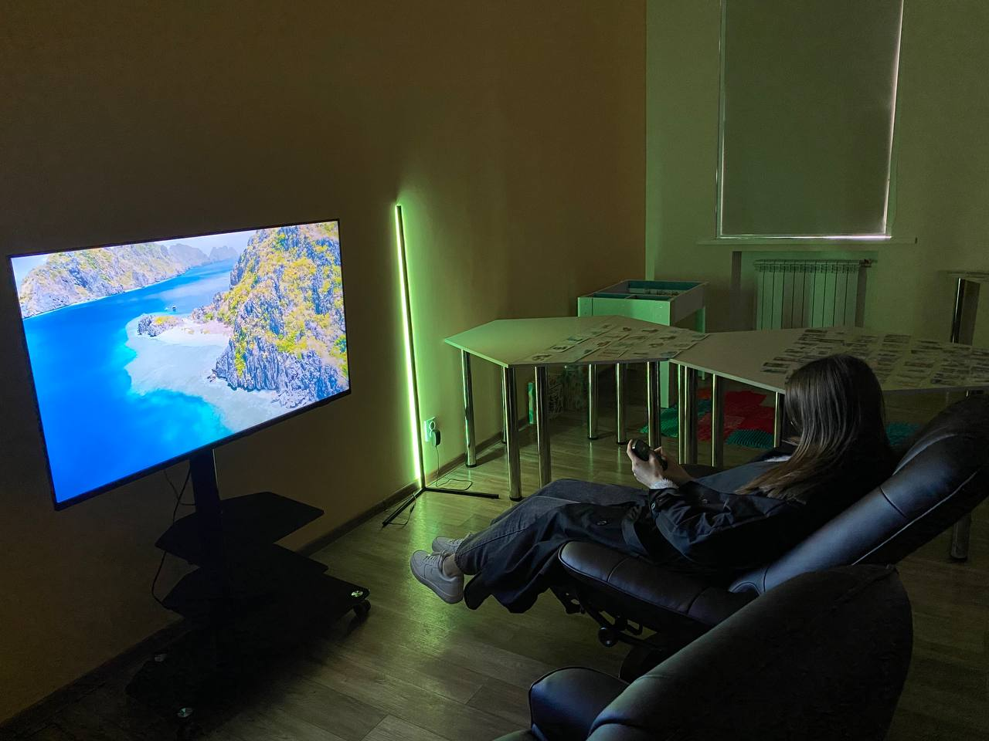
Рис. 3. Відкрите засідання психологічної студії «Шлях до успіху» (вправа «Релаксаційні хвилини»)
На базі кафедри психології та педагогіки діє лабораторія психодіагностики та корекційно-розвивальної роботи, де надаються відповідні психологічні та освітні послуги за запитом.
Таким чином, у період воєнного стану, в областях де не здійснюються активні бойові дії, необхідно продовжувати освітній процес у закладах вищої освіти. Адже знання, вміння та навички професіоналів будь-якої галузі є основою для відновлення, відбудови України.
Список використаних джерел:
- nupp.edu.ua/news/studenti-i-volonteri-politekhniki-vidvidali-trening-psikhologichnoi-studii.html/
Організація освітнього процесу в умовах воєнного стану: психологічні та науково-методичні аспекти
Яланська Світлана Павлівна, завідувач кафедри психології та педагогіки
Національного університету «Полтавська політехніка імені Юрія Кондратюка», доктор психологічних наук, професор (м. Полтава, Україна)
Organization of the educational process in martial law: psychological and scientific-methodological aspects
Yalanska Svitlana Pavlivna, Head of the Department of Psychology and Pedagogy
National University «Yuri Kondratyuk Poltava Polytechnic», Doctor of Psychology, Professor (Poltava, Ukraine)

